Trường CĐ Lý Tự Trọng Tp.HCM

Tổ Công đoàn Khoa May – Thời trang

Gv: Lâm Thị Phương Thùy

Chủ đề bài viết: “Những biện pháp phòng chống dịch bệnh tại gia đình và nơi làm việc”
- TẠI NƠI LÀM VIỆC
Tổ chức Y tế Thế giới (WHO) đưa ra những lời khuyên đối với các cơ quan, công sở cũng như người lao động để đảm bảo tốt phòng chống dịch COVID-19
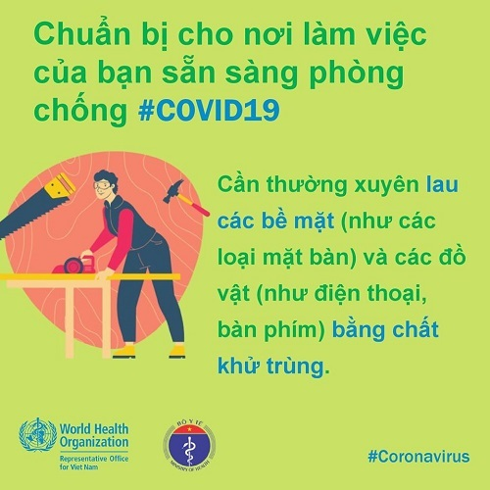

Rửa tay thường xuyên
Chuẩn bị sẵn xà phòng, nước rửa tay, nước sát khuẩn cho nhân viên và khách hàng


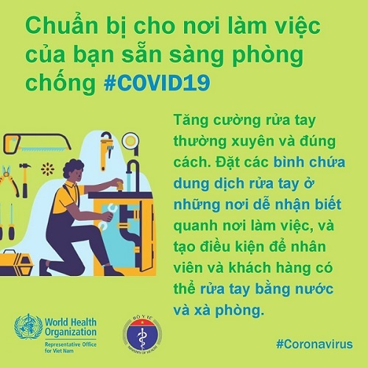

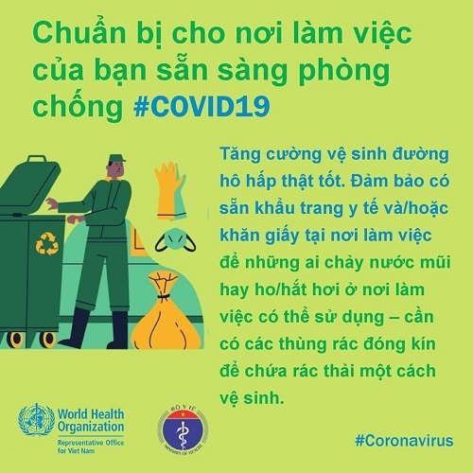
Vệ sinh đường hô hấp, sẵn khẩu trang, khăn giấy

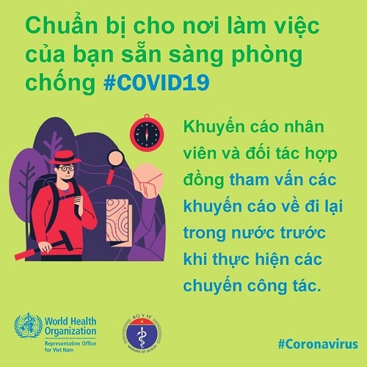
Tham vấn khuyến cáo về đi lại

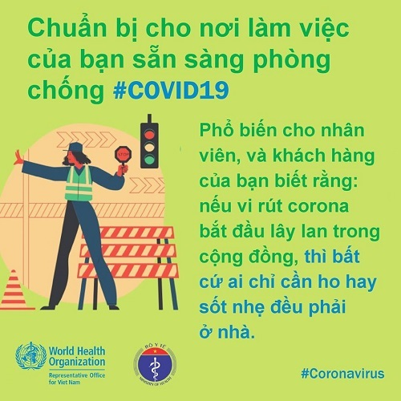
Ho hay sốt nhẹ cần ở nhà

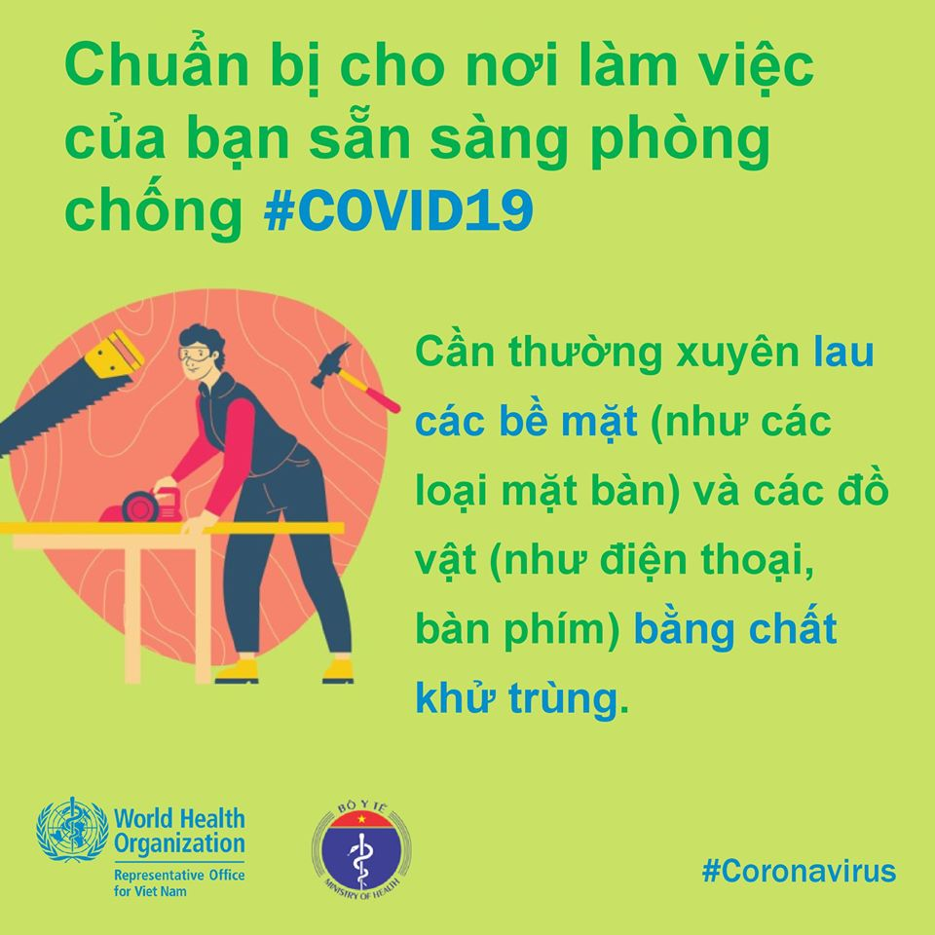
Thường xuyên lau bàn, điện thoại, bàn phím bằng chất khử trùng

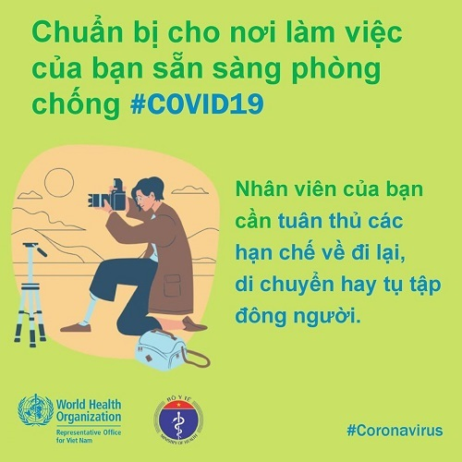
Hạn chế tụ tập đông người

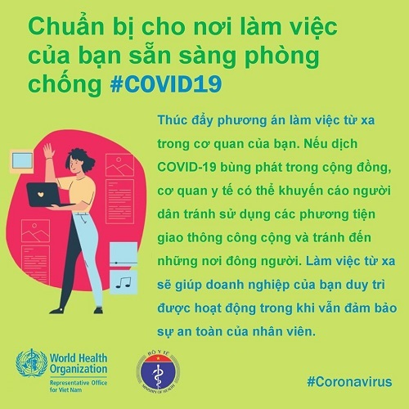
Khuyến khích làm việc từ xa

Rửa tay thường xuyên và đúng cách

- TẠI GIA ĐÌNH

Bên cạnh việc theo sát hướng dẫn từ Bộ Y Tế thì bạn cũng nên tự phòng ngừa, nâng cao hệ miễn dịch và giảm thiểu khả năng lây nhiễm cho bản thân và gia đình ngay tại nhà bằng những cách cực kỳ đơn giản mà lại vô cùng hiệu quả.
Sử dụng khẩu trang đúng cách và rửa tay thường xuyên
Virus N-CoV được xác nhận có thể lây lan thông qua các giọt nước bắn ra từ mũi và miệng của người bệnh, do đó việc đeo khẩu trang là một trong những biện pháp phòng ngừa nhiễm bệnh.
Tuy nhiên, để bảo vệ an toàn cho bản thân, khi đến nơi đông đúc, bạn nên chuẩn bị loại khẩu trang tương đương tiêu chuẩn N95 như khẩu trang KF94 từ Hàn Quốc để phòng các bệnh lây qua đường hô hấp cấp cũng như tăng khả năng cản bụi mịn, vi khuẩn, virus.
Khi đeo khẩu trang, bạn cũng chú ý để thanh nhôm hướng lên trên, che kín miệng và mũi cũng như hạn chế chạm tay vào khẩu trang, và khi tháo xuống bằng cách tháo dây đeo và cho vào thùng rác.
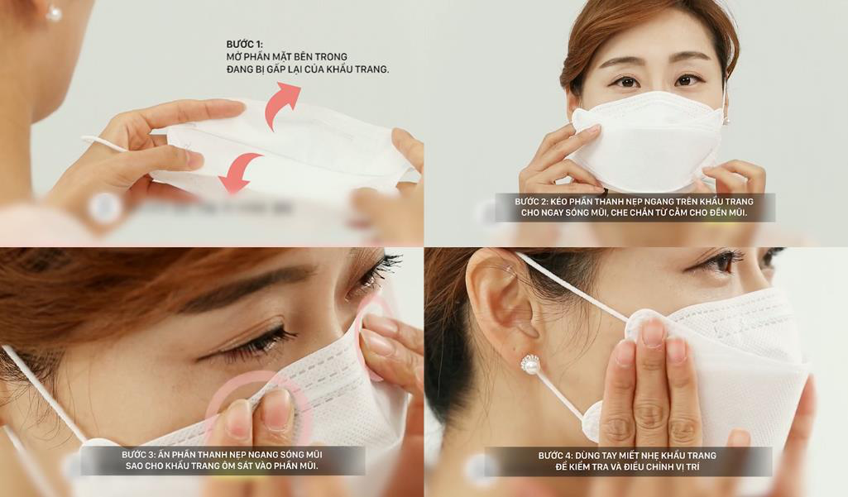
Ngoài việc đeo khẩu trang, bạn cũng cần kết hợp thường xuyên rửa tay đúng theo quy tắc để có thể diệt trừ hoàn toàn vi khuẩn. Khi rửa tay, không được rửa qua loa mà cần chà xát lòng bàn tay, kẽ tay… với xà phòng trong ít nhất 20 giây, rồi rửa lại bằng nước sạch để dịch tiết bám lên tay được loại bỏ hoàn toàn.

Tạo không gian thoáng đãng cho khu vực nhà ở
Giữ cho nhà cửa luôn sạch sẽ và thông thoáng bằng cách mở cửa sổ vào buổi sáng, lau chùi bằng chất tẩy rửa hay dung dịch chiết xuất thiên nhiên như chanh, giấm,... pha với nước loãng và sử dụng khăn lau kháng khuẩn.
Tuy nhiên, để đảm bảo an toàn thì bạn nên sử dụng thêm máy lọc không khí để có thể loại bỏ những chủng virus chỉ nhỏ khoảng 0.3 micro hay các loại phấn hoa, bụi mịn dễ gây dị ứng và hắt hơi trong mùa này.
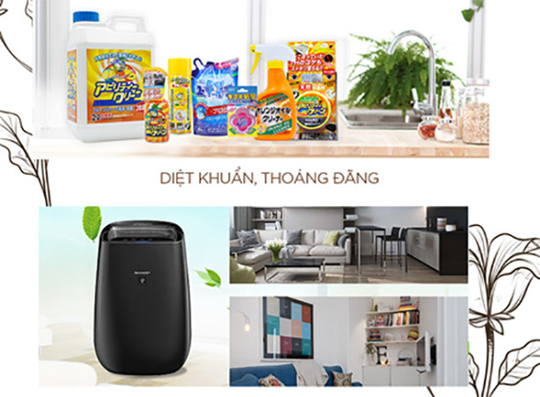

Tăng cường sức đề kháng từ thực phẩm
Bên cạnh việc giữ gìn vệ sinh và trang bị bản thân kỹ càng bên ngoài thì bạn cũng nên tăng cường sức đề kháng từ bên trong bằng cách ăn uống điều độ để virus khó có thể xâm nhập sâu vào cơ thể.
Việc uống một cốc nước chanh pha mật ong vào mỗi sáng sẽ làm ấm cơ thể tự nhiên, bổ sung Vitamin C để tăng cường khả năng miễn dịch, cải thiện sức đề kháng cho cơ thể.
Ngoài ra, bạn còn có thể bổ sung mật ong trong nước lọc hằng ngày để ngăn chặn sự phát triển của virus, vi khuẩn và nấm.
Ngoài trái cây và mật ong, tỏi cũng là thực phẩm vàng giúp chống lại vi khuẩn, tăng khả năng miễn dịch, bảo vệ đường hô hấp trong cơ thể. Hãy nhai và nuốt 2 tép tỏi với nước ấm khi bụng đói để hỗ trợ phòng ngừa cúm.
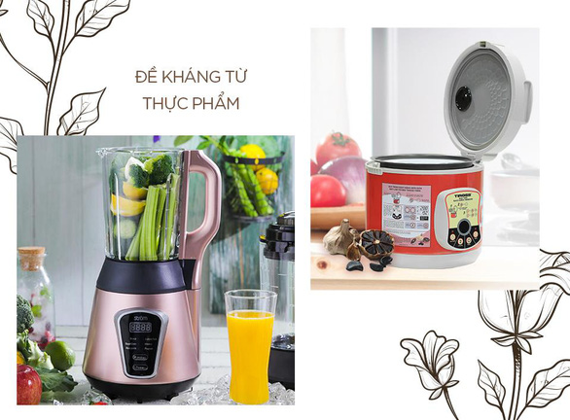
Nếu bạn không thích mùi hăng của tỏi, việc sử dụng nồi làm tỏi đen để lên men tỏi cũng sẽ giúp giảm mùi , tạo vị ngọt, dẻo cho tỏi và mang đến công dụng tốt hơn so với tỏi thường.


Đặc biệt với người có thể trạng yếu, khó hấp thụ thức ăn thì nên dùng thêm các loại thực phẩm chức năng khác để bổ sung cho cơ thể các Vitamin, chất hữu cơ cần thiết.

